HELLOO GUYSSSS

Lagu yang cocokk buatmu dan yang harus kau dengarkann

* Hasian ||Jun Munthe
* Little Bit Better ||Caleb Hearn,ROSIE
* Perfect || Ed Sheeran

I Want to tell you this is ,sebenarnya mau buat jurnal kiann tapii terlalu banyak rasa mager aku buat word aja lah ya wkwkkw

Pertama awal kita kenal ,pada tanggal 3 Maret 2024 jam 01:28 wkkwkwk pasti kau ngecht aku di jam segitu karena ingin basa basi aja kan wkwkkw .

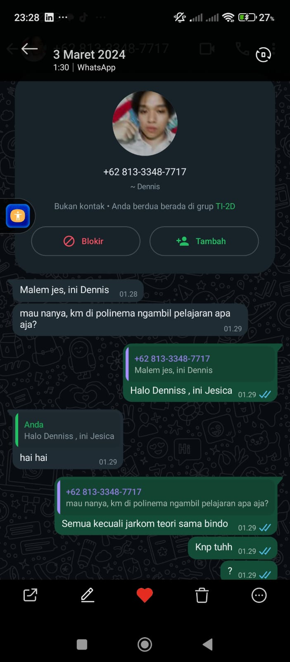

Jujurly aku orangnya ga sukaa di cht jam segitu kayak ganggu waktu orang istirahat ga sih ?tapiiii nth kenapa aku juga kebetulan ga bisa tidur ya udah ku balas aja siapa tau ada yg penting kwkwkw dan kita berlanjut sampe jam 2:30 .Aku tau paginya aku harus MN tapi aku tetap baals cht mu dann benar aja selama ini kau tetap jadi alasan ku begadang ☹.Aku mulai selidiki diri mu tentang dalam dari teman teman dimulai dari Riska,Lita,Putri dan lain lain.Yappszz benar aja den wkwkwkwk ko pengen nyapa aku deluan kan tapii kaunya gengsi ya kann jujur saja lah wkkwkwk

Dan dwararrara apa ini sesuatu yang mengagetkan terjadii .Pada tanggal 20 Maret 2024 kau nembak aku gatau ini serius apa enggak tapiii yaaa kita sudah sejauh iniii yakali ga serius oke fikksss tanggal jaddian kita tanggal **20 Maret** catat yaaa**!!!!ingattt dan jangan lupakann!!!!!!!!!!**

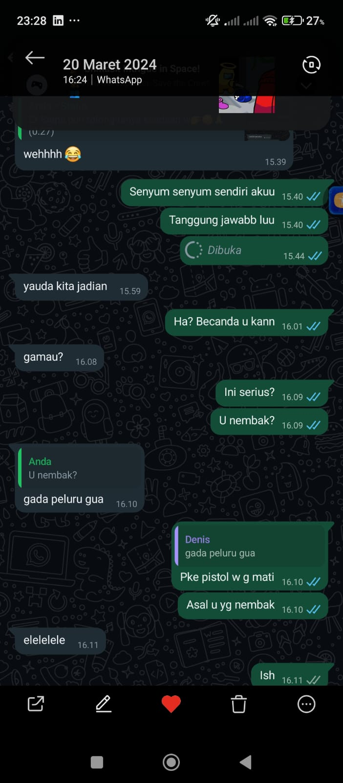

Dimulai sejak itu perasaan senang mengahmpiri ku wkkwkwkwkw

Dengan sikap mu yang begini cemburuan begini membuktikan bahwa ada laki laki yang ga mau diduakan dan sayang terhadap wanitanya .Entahlah percaya atau tidak tapii kalimat **Cemburu tanda sayang** itu nyata.

Aku mungkin ga pertama kalinya merasakan berbunga bunga saat jatuh cinta tapi aku merasakan pertama kali effort dari pria Ketika aku sakit . itu sangat berharga loh den dan ku kenang ,ku ceritakan pada semua orang bahwa laki laki tulus itu ada .

Ko tauu pas ko jemput aku dari kost Riska tengah malam supaya kau menjagai ku pulangg.Aku langsung jatuh cinta sama mu den .Jujur nihh yaa .Ga pernah dilakuin begitu Sebelumnya yang ko lakuin padaku .Lebih tepatnya first time. Gatau kalau kita putus nanti ya den mungkin orang yang seefort dan setulus mu ga bakal ku temuin dan mungkin aku akan mati rasa untuk kedua kalinya.Melakukan kesibukan yang seperti biasa ku lakukan dann bakal sering masuk rumah sakit mungkin hehehehhe.

Denn aku pengen punya rumah kedua setelah keluarga ku .Rumah dalam maksud ku disini tempat yang paling membuat mu merasa nyaman.Dan aku temukan itu didalam mu .Kau tau ga aku tumben seexited gini sama cowo .Mantan ku bahkan adek kandung ku sendiri ga pernah ku buatin gini wkwkkwwk.Bahkan disaat beliau Ulang tahunn aku ga pernah longtext wkwkwkwk.Gatau den kkenya dah gila deh gue sama lu .

Tapi intinya Happy Birthday lahh yaaaaaa…

Semoga ditahun ini juga kita bakal Bersama lagiii

Doa yang kencang dong Denn…

Kalau paskah aku sendiri moga natal with u 😊

Kalau misalnya kita ga Bersama di tahun inii moga tahun depan yahh denn karena aku juga rencana mau kerja di Jawa :( gatau jawa mana intinya kalau ada uang kita bakal ketemu minimal sekali sebulan wkwkkwkw

Aku yang pertama ngucapin dan aku juga yg harus terakhir ngucapinnnn

Sama sepertinya Alfa dan omega .Pertama dan Terakhir.Gatau jodoh atau bukann intinya Tuhan baik mendatangkann orang baik seperti mu .loppp youuuuuu massssss Denissssss poleperrrrr ennnn nepellllllllll.

Oh iya hamper lupa nats alkitabnya

* Bilangan 6:24-26
* Mazmur 20:4
* Korintus 1:5  
    
  Dibaca yaaa !!! Jangan lupaaaa!!!

Okee gantengnyaaa akuuu Terimakasiihhh telah membaca iniii btw Selamat memasuki usia 21 tahunnn . Kalau kebanyakn kata kata mungkin kau udh muakk kann baiklahh Aku akhiri ini dengan SYALOOOOMMMMMMM!!!!!!

Eh bentarr aku ada quote ini

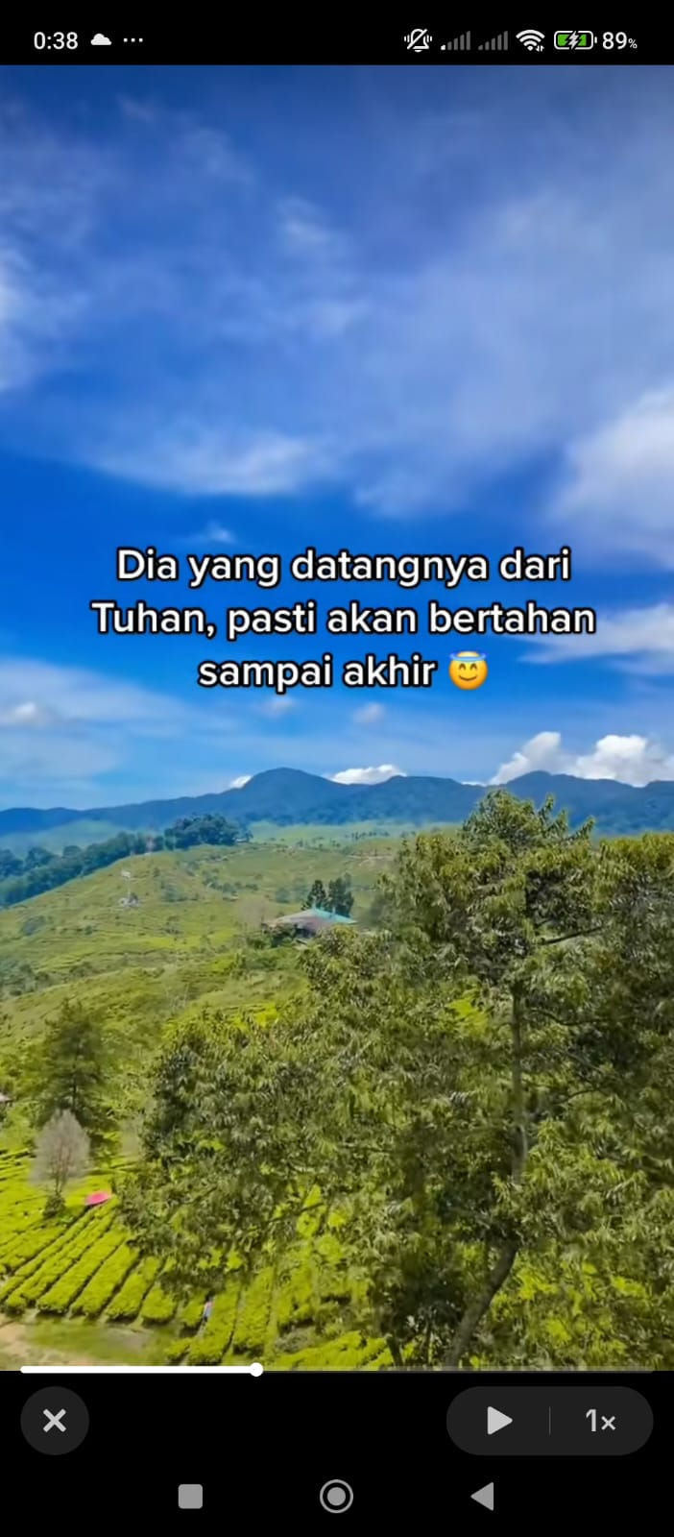

Yang Dari **Tuhan gak akan berubah**,yang dari **Tuhan gak akan hancurin kau** ,yang dari **Tuhan nggakk akan buat engkau menangis** setiap malam yang dari **Tuhan akan membuat hidupmu Bahagia** -Gideon Simanjuntak-